**由直径小于5nm 的非聚集球晶实现的超可拉伸水凝胶**

Sandwich-Shell Structured CoMn2O4/C Hollow Nanospheres for Performance-Enhanced Sodium-Ion Hybrid Supercapacitor Yang Ma, Liuyang Zhang,* Zhaoxiong Yan, Bei Cheng, Jiaguo Yu,* and Tao Liu*

# Introduction

水凝胶应用广泛，可用作细胞支撑物，药物输送载体等领域，传统水凝胶通常具有较低的机械强度和韧性，人们通过将水凝胶与纳米粒子进行复合增强机械性能，得到纳米复合水凝胶（NC凝胶），NC凝胶内部的聚合物链和纳米粒子交联形成网络，提高了机械性能。但纳米粒子的聚集会使得交联点分布不均，限制了NC凝胶的性能，故典型NC凝胶难以同时实现高应力、拉伸比和可恢复性。如果将交联剂纳米粒子的尺寸降低到个位纳米量级，可以降低聚集使得高密度交联点分布均匀。

作者开发了一种制备直径＜0.5nm的氢氧化钙纳米球晶（CNS），作为PAM水凝胶交联剂颗粒，在干燥或者植入聚合物基质后，CNS也会单独分离而不会聚集。与其他 NC 水凝胶相比，新的 PAM/CNS NC 水凝胶系统具有许多优势。

# Results and Discussion

## Synthesis method

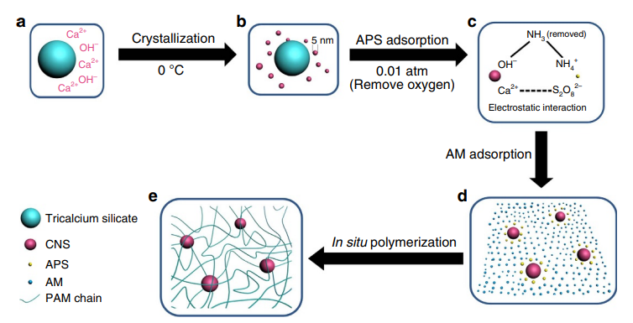

CNS的制备可以采用乳液中获得各种尺寸和小聚集体的 CNS。作者使用硅酸三钙 (Ca3SiO5)的水合过程来生产 CNS。控制水解温度为0℃，将 Ca3SiO5 颗粒分散在水中，Ca2+释放出来并形成 Ca(OH)2 球晶，该温度下球晶直径受到抑制。

图 1a 显示了在水解的 Ca3SiO5 颗粒周围拍摄的透射电子显微镜照片。图 1a 的左侧为 500 nm 的大块 Ca3SiO5，而图 1a 的右侧显示了直径为 5 nm 的微小球晶。而电子衍射图（图1b）表明它们是结晶CNS。含有 n p.p.m 的 PAM/CNS NC 凝胶CNS（命名为 Cn）是通过丙烯酰胺 (AM) 在 CNS 悬浮液中的原位自由基聚合制备的。如图 1c PAM/CNS NC 凝胶的TEM图所示，对于 C200，直径为 45nm 的球晶的均匀分散在 PAM 基质。由于CNS浓度低、尺寸小、分散均匀，C200的透明度几乎与原始PAM水凝胶相同（图1d）。CNS和PAM/CNS NC 凝胶的制备流程如图所示（图 3）。

## Measurement and characterization

### PAM和C200的TOF-SIMS测试

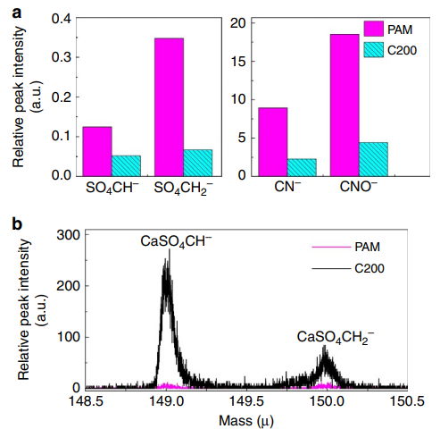

CNS 和 PAM 端基之间由 Ca2+ 和 S2O82- S2O82- 之间的离子键连接。为了验证作者采用飞行时间二次离子质谱（ToF-SIMS）来获得原始PAM和C200的特征离子峰。以PAM的主链离子CH-为参考，选择SO4CH--和SO4CH2-的相对峰面积代表PAM链中的端基，而CN-和CNO-代表侧基。（图 4a）与原始 PAM 相比，SO4CH- 和 SO4CH2- 的相对峰强度降低表明 C200 中端基的减少，CN- 和CNO-的相对峰强度的降低证明了侧基与CNS 表面的Ca2+ 连接。（图 4b） C200 中 CaSO4CH- 和 CaSO4CH2- 峰证明了 CNS 和 PAM 端基之间的化学键合。

### PAM/CNS干凝胶的形态和结构。 (A)扫描电镜(SEM)图像的C40干凝胶 (B)放大区域的SEM图像 (c)B中区的缩放SEM图像 (d)C200干凝胶的SEM图像 (E)在D中放大区的SEM图像(f)在E中三个方框中的顶部区域缩放SEM图像

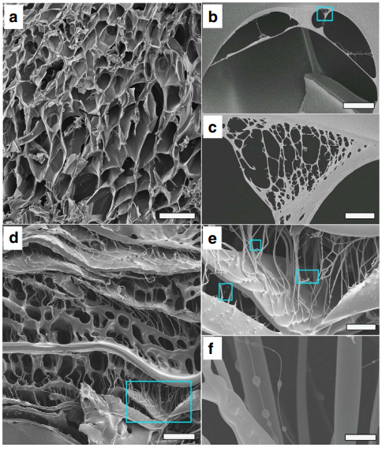

C40冻干凝胶在去离子水中溶胀3周，大约0.1wt%的重量损失，说明仅用40 ppm的NC凝胶就形成了完整的交联网络。由于CNS颗粒分布均匀且密度高，NC凝胶的交联网络可以通过CNS浓度有效控制。

图 5a-f 呈现典型的 SEM图像，显示了 C40 和 C200 干凝胶冻干样品的形态。（图 5a）C40 的冻干干凝胶表现出均匀分布的多孔结构直径为 200-400 毫米。（图 5b）在微米级孔的内壁可以观察到相互连接的纳米孔。（图 5c）大多数这些纳米孔的直径不足300 nm，表明交联点在纳米尺度上均匀分散。（图 5d）随着交联剂浓度的增加，C200干凝胶中多孔结构的直径小于C40约为20-80 mm，大量平行交联的丝状结构的直径从50nm到2mm。（图5e）孔内细丝与孔内壁连接点处明显的压纹显示出很强的连接力，对NC凝胶的膨胀和机械性能起着重要作用。

### 聚合物分子在PAM/CNS NC凝胶中的流动性和柔韧性。 (a)C40、C100和C200的膨胀水凝胶在去离子水浸泡3周后的光学照片(b)DSC曲线

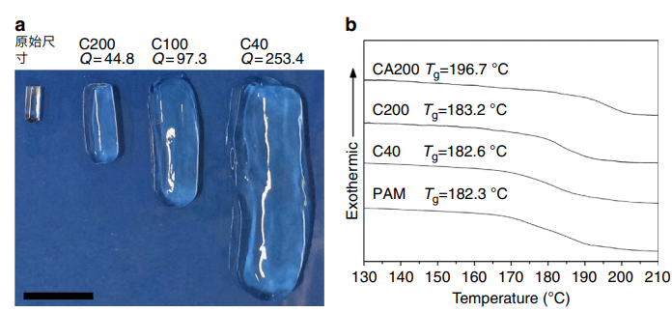

与C200相比，C40的交联网络具有更大的溶胀能力，因为其连丝较少，孔径较大。（图 6a）在保持原始形状的情况下，C40 的溶胀比 (Q) 为 253.4，比 C100 高2.6 倍、比C200高5.7 倍，故可通过调整CNS浓度来调节水凝胶的溶胀比。

由差示扫描量热仪测量确定的玻璃化转变温度（Tg）（图 6b）表明，NC 凝胶的 Tg略高于PAM，并且几乎与 CNS 浓度无关。而CA200 的 Tg 明显升高，表明较大尺寸颗粒的限制力较强。因此，NC凝胶交联网络中的聚合物分子是自由灵活的，在CNS之间呈现几乎随机的构象。CNS 的引入对目前 NC 凝胶的聚合物分子的迁移率和柔韧性有有限的限制作用。

### 25°C下PAM/CNS NC凝胶的伸长率和压缩试验。(a)含0、40和200 p.p.m CNS的PAM水凝胶的代表性伸长应力-应变曲线。 (B)C40和C200的压缩应力-应变曲线

作者在室温下对不同 CNS 浓度的 NC 凝胶进行了伸长率测试。（图 7a）加入40ppm CNS后PAM 水凝胶的最大应力从 20 KPa 增加到 430 KPa，断裂拉伸比从 10 增加到 121。残余变形率（r）定义为载荷释放后沿载荷方向的长度变化与试件原始长度的比值，为恢复性的指标。拉伸121倍后，C40试样可以恢复到其初始长度的905%，具有良好的恢复性。 C40 的断裂拉伸比高于文献中报告的NC凝胶的最高值，同时最大应力高出四倍以上，断裂韧性高达33.9 MJm-3。C40 显着的拉伸性能可以解释为：直径＜5nm 的非聚集 CNS 在交联网络中提供均匀的微孔，较低的 CNS 浓度导致连接丝更少和更大的孔径，使得水凝胶更容易变形。

C200 的断裂拉伸比为65、残余变形率为290%、最大应力达到 630 KPa（图 7a），C200的断裂韧性低于C40为26.2 MJm-3，这是因为交联网络的变形能力降低。然而，较小的孔径和连接孔内壁的细丝结构的建立为 C200 提供了强大的机械强度和恢复力。在压缩测试中，在 95% 的应变下承受 100MPa 的压缩应力后，C200 几乎恢复到其原始尺寸，残余变形率 r=9.6%（图 7b）。

### 25°C下PAM/CNS NC凝胶的循环伸长试验。 (A)循环伸长C200的应力-应变曲线在4个循环中伸长5倍，在第5个循环时伸长至断裂。 (B)a放大图 (C)循环伸长C200的应力-应变曲线在4个循环中伸长10倍，在第5个循环时伸长至断裂。 (D)c放大图

C200 显着的可恢复性可以通过循环伸长试验进一步评估（图 8）。（图8a）从第一次加载到第五次加载时，C200 的循环伸长应力-应变曲线几乎相互重叠，表明试样可恢复性良好。第一个周期的残余变形率r 为22.3%，经过四个周期的拉伸后进一步降低到1.1%。，在最后一个循环中拉伸后有轻微的不可逆变形。因此，C200 试样在第 5 个循环中的断裂拉伸比约为40，残余变形率为 205%。

图 8b 中放大的伸长应力-应变曲线表明，当拉伸小于四倍时，第一个循环的拉伸模量略高于其他循环的拉伸模量，并随着进一步拉伸而减小。表明在初始伸长过程中，交联网络发生了轻微的不可逆变形。然后，在交联网络的初始构象调整后，实现了 NC 凝胶的显着可恢复性。

通过将 C200 NC 凝胶拉伸十倍也可以观察到可恢复性（图 8c，d）。因为 NC 凝胶在第一个到第四个循环中以更高的比率循环拉伸，所以每个循环的残余变形比 r 高于在五倍循环测试中获得的值。然而，通过更充分的构象调整，第五个循环（拉伸至破裂）的残余变形率 r 下降到 196%。它说明了其良好恢复性。

# Conclusion

PAM/CNS NC 水凝胶的特性可以通过 CNS 的浓度进行调节，这将为水凝胶的溶胀性、延展性、断裂应力和可恢复性提供提升可能。作者的研究结果表明，可以从 Ca3SiO5 的低温水合产物中获得直径为 小于5 nm 的单独分离的球晶，并且可能有助于建立具有增强的交联网络和性能的新 NC 凝胶体系。

# Idea

通过调节水凝胶中交联微球的浓度可以影响到最终制得水凝胶的机械性能和溶胀比，可以同样运用于其他PAM基水凝胶上，比如将微球换成ppy/pva，更改二者比例也能影响最终水凝胶性能。